Для заказа доставки данной работы воспользуйтесь поиском на сайте по ссылке: http://www.mydisser.com/search.html







УДК 728.12

ПРИНЦИПИ ФОРМУВАННЯ
АРХІТЕКТУРНО - ПЛАНУВАЛЬНИХ РІШЕНЬ
СІЛЬСЬКОГО САДИБНОГО ЖИТЛА
Західного Поділля

18.00.02 – Архітектура будівель та споруд

АВТОРЕФЕРАТ

дисертації на здобуття наукового ступеня

кандидата архітектури

Київ – 2007
Дисертація є рукопис

Робота виконана у Національному університеті “Львівська політехніка” Міністерства освіти і науки України

Науковий керівник
кандидат архітектури, доцент
Гнесь Ігор Петрович,
Інститут Архітектури Національного університету “Львівська політехніка”, завідувач кафедри архітектурного проектування
Офіційні опоненти:

доктор архітектури, старший науковий співробітник
Куцевич Вадим Володимирович,
Український Зональний Науково-дослідний та проектний інститут по цивільному будівництву, м. Київ (ВАТ КиївЗНДІЕП), заступник директора з наукової роботи

кандидат архітектури, доцент
Шило Наталія Миколаївна,
Київський Національний університет будівництва і архітектури,
доцент кафедри архітектурної кваліметрії

Провідна установа - Національна академія образотворчого мистецтва і архітектури, Міністерства культури і туризму України, м.Київ











Соціально-економічні зміни у державі сприяють появі нових ідей і напрямів у формуванні та розвитку архітектурно-планувальної організації сільської садибної забудови в Україні, вимагають нових підходів до удосконалення місця проживання людини, виходячи з реальних можливостей окремих груп жителів села.

Уряд України приділяє посилену увагу проблемам села. Президент України Віктор Ющенко під час радіозвернення до співвітчизників 5 лютого 2006р. оголосив цей рік - Роком села в Україні. З 1 січня 2007 року набуває чинності Закон України “Про житловий фонд соціального призначення”, де зазначено про правові, організаційні та соціальні засади державної політики щодо забезпечення конституційного права соціально незахищених верств населення України на отримання житла у місті і селі.

На сьогодні значна частина загального обсягу житлового будівництва у сільській місцевості припадає на приватне, більша половина якого здійснюється без участі архітектора, або за проектами, значно скоректованими забудовниками. У той же час житло - це певний мікросвіт, у замкненому просторі якого проходить родинне життя, зосереджуються всі численні зв’язки і взаємини між членами сім’ї. Тому одним з основних завдань архітектурної науки у галузі житлового середовища є дослідження умов, які забезпечують не тільки повноцінний побут і відпочинок, але й всебічний гармонійний розвиток особистості і відповідають народним традиціям.

Відомо, що село є тим середовищем, де тривалий історичний період зберігаються громадою унікальні культурні, духовні цінності певної території, які є однією з основ культури всього народу держави, тому утвердженню та розвитку сучасної української національної архітектури сприяє дослідження й урахування здобутків регіональних і місцевих прийомів народної архітектури.

Перехід на ринкові відносини у державі сприяє розвитку підприємницької діяльності у селі (індивідуальні, фермерські господарства, приватні заклади обслуговування населення, сільський туризм та ін.), що у свою чергу, вимагає створення нових планувальних рішень як поселень в цілому, так і садиби зокрема.

Одним із регіонів, де використовуються у побуті народні традиції та обряди, пов’язані з його зведенням, оздобленням і проживанням у ньому, є Західне Поділля, яке займає землі літописного “Пониззя” - межиріччя Дністра і Збруча і є частиною історико-етнографічного регіону України - Поділля. За сучасним адміністративно-територіальним поділом воно охоплює Тернопільську область за винятком її північної частини. В історичному розвитку Західне Поділля, як прикордонна територія, зазнало значних змін у культурі, релігії, етнографічних та господарських особливостях, які формувались під впливом архітектурних ідей Австрії, Польщі тощо, і знайшли відображення у характері забудови сільської місцевості, у плануванні садиб та архітектурі будинків. Традиційні методи зведення та розвитку житла і садиби, а також приватна власність на землю на території Західного Поділля проіснували майже до літа 1948р. (завершення колективізації), а на території Центрального і Східного Поділля (Хмельницька і Вінницька області) тільки до початку 20-х рр. ХХ ст.. Вплив етнографічних особливостей, релігії, культурно-побутових традицій на забудову села був значно послаблений у зв’язку із впровадженням будівництва за типовими проектами.
Загальними питаннями архітектурного проектування, типології, функціонально-планувальними особливостями житла займалися: Л.Бачинська, С.Буравченко, Л.Василенко, Т.Власова, В.Гусаков, І.Гнесь, В.Дурманов, Т.Заславець, А.Калініченко, Ю.Косенко, Г.Лаврик, В.Мещеряков, З.Мойсеєнко, Л.Муляр, В.Ніколаєнко, М.Омельяненко, З.Петрова, Ю.Рєпін, Ю.Самойлович, В.Товбич, Ю.Хохол, О.Чижевський, Н.Шило, Д.Яблонський, Г.Яблонська та інші.



- посиленою увагою держави до проблем села, у зв’язку з цим розробка тем пов’язаних із селом набуває загальнодержавного значення;
- 
- 
- 





- 
- 
- 
- 
- 
- 
Об’єкт дослідження – садиби та житлові будинки у селах Західного Поділля.




- 
- 
- 
- 

Особистий внесок здобувача. Автором самостійно організовано 26 науково-дослідницьких експедицій на території сіл Тернопільської області, де особисто проведено натурні дослідження, фотофіксацію й архітектурні обміри садиб, будинків, господарських споруд, анкетування та інтерв’ювання селян, камеральну обробку зібраної інформації. Основні результати дисертаційної роботи отримані автором самостійно. Головні питання та результати досліджень розкрито у 25 публікаціях. Автор є співавтором ДБН “Житлові будинки. Основні положення. В.2.2.15–2005” – сформульовані вимоги стосовно проектування сільських садибних житлових будинків; ДБН “Проектування цивільних будинків і споруд з урахуванням вимог людей з обмеженими фізичними можливостями В.2.2.... – 2004” – дані рекомендації для проектування сільських громадських і садибних житлових будинків з урахуванням вимог людей з обмеженими фізичними можливостями; “Посібника з проектування житлових будинків садибного типу” до ДБН “Житлові будинки. Основні положення. В.2.2.15–2005” – написані розділи “Земельні ділянки садибного житлового будівництва”, “Класифікація, номенклатура і структура індивідуального житла”, “Вимоги та рекомендації з архітектурно-планувальних рішень малоповерхового сільського житла”.








Узагальнення зарубіжного досвіду Польщі, Чехії, Німеччини, Австрії, Франції, США, Канади у проектуванні і будівництві індивідуальних будинків свідчить про швидку зміну стандартів якості житла, застосування нових будівельних матеріалів, врахування споживачами “життєвого циклу” будинку. У житлових будинках використовують нові технології, досягнення в електроніці, робототехніці й автоматиці, енергоощадливі, екологічні будівельні матеріали та інженерні системи. Загалом йде тенденція до створення архітектури, яка усвідомлює відповідальність за свій вплив на людину, за якість створеного середовища проживання як тепер, так і у майбутньому.

Соціальне розшарування селянства кінця ХІХ ст. – першої половини ХХ ст. визначало різноманітне (на основі дво- і тридільного) планувальне вирішення хат. Їх конструкції, матеріали й оздоблення, склад, кількість і розміри господарських споруд відповідали способу життя, структурі сімей (два-три покоління), зайнятості їх членів, і залежали від достатку селян, місцевих будівельних матеріалів і характеру ведення господарства. Головною будівлею садиби була хата, розміщена незалежно від інших споруд, орієнтована головним фасадом на південь, одноповерхова, прямокутної форми (в межах - 4,5...6 м ширини і 7...12 м довжини), перекрита чотириспадистим дахом. За конструктивним вирішенням і будівельним матеріалом стін хати будували: на стовпах з кіллям, горизонтально обплетеним хворостом і обмащеним глиною (“кільована” хата), на стовпах з щільним горизонтальним викладенням дерева - “диль” (“дильована” хата), з саману, глинобитні, глинолитні каркасно-глиновальковані, та ін..
Характерними рисами традиційного західноподільського сільського житла було влаштування високого підмурку під будинком, пропорційне відношення стрімкого, масивного, контрастного забарвлення даху до площини стін, влаштування різних за розмірами звисів даху в одному будинку, кваліфіковано виконаний зі смаком різноманітний розпис в інтер’єрі й екстер’єрі, прямокутне чи фігурне обрамування (“рушники”) дверей і вікон.
Починаючи з 60-х років ХХ ст. розроблялися типові, уніфіковані проекти, що призвело до втрати багатьох традиційних та регіональних особливостей. Присадибні ділянки у межах села зменшилися до 0,25-0,15-0,06 га за рахунок ущільнення території, з шириною вздовж вулиці 18-24 м. Ведучим типом забудови став відкритий двір із житловим будинком, розташованим на відстані 6-3 м від червоної лінії, у залежності від призначення вулиці, та невеликою господарською спорудою, розміщеною за будинком. Створений єдиний стандарт не враховував народні традиції й особливості сільського способу життя. Існуючі норми обмежували власників будинків, у селах житлова площа не повинна була перевищувати 60 м². У середньому на одного селянина припадало 21,0 м² загальної площі і 12,3 м² житлової. Стирання відмінностей між містом і селом, ігнорування сільського побуту та уподобань мешканців призвели до одноманітності будинків, обмеження кількості й розмірів господарських споруд, зменшення площі садиби, до втрати своєрідності.
Починаючи з 90-х років ХХ ст., у зв’язку з соціальними й економічними змінами в Україні та зняттям обмежень у проектуванні і будівництві садибного житла, з’явилась можливість зводити будинки за індивідуальними проектами, з врахуваннями кращих здобутків у планувальних і об’ємно-просторових рішеннях відповідно до соціального розшарування населення, потреб та трудової діяльності різного напрямку і величини, так як цього вимагає сучасний спосіб життя.
У другому розділі “Особливості організації житлового середовища у селах Західного Поділля” визначено чинники, які впливають на формування сільського житлового середовища: природно-географічні, екологічні, демографічні, соціально-економічні, господарсько-побутові, історико-етнографічні і духовні.

Тернопільщина є однією з найменших серед областей України за чисельністю населення – 1119,6 тис. осіб, з них – 641,1 тис. осіб (57,3%) сільського населення (1.01.2005р). В області поширена міграція населення у межах країни, закордонна та “маятникова” у напрямі село-місто-село з сіл, які знаходяться навколо м. Тернополя та районних центрів. Дослідження показали складну сучасну демографічну ситуацію у сільській місцевості Західного Поділля, що характеризується зменшенням частки дітей (20,4 % у 2001 р. відносно 23,8 % у 1989 р.) у загальній кількості населення поряд із суттєвим збільшенням частки осіб у віці, старшому за працездатний (24,1 % у 2001 р. відносно 23,3 % у 1989 р.).
На початок 2004 р. у сільському господарстві діяли 1061 господарюючих суб’єкти, з яких 176 (16,6%) господарських товариств, 205 (19,3 %) приватних підприємств, 13 (1,2 %) виробничих кооперативів, 650 (61,3 %) фермерських господарств, 3 (0,3 %) державних підприємства та 14 (1,3 %) підприємств інших форм власності. Площа сільськогосподарських угідь фермерських господарств складала 31,39 тис. гектарів, у середньому на одне господарство припадало 48,3 га.
Природно-географічні й соціально-економічні чинники визначають спеціалізацію сільського господарства (зернове господарство, буряківництво, м'ясо-молочне тваринництво і свинарство, птахівництво, овочівництво і тютюнництво) і характер зайнятості сільського населення.
За кількістю заповідних територій (на 1.01.1999 р.) Тернопільщина займає друге місце (8,4%) серед областей України. Західне Поділля з чудовими природними, культурно-історичними та етнографічними умовами, з високою традиційно-обрядовою культурою і релігійністю є сприятливим регіоном для розвитку рекреаційно-туристичного комплексу, сільського зеленого туризму, етнотуризму.
З метою визначення стану забудови й отримання інформації про сучасні вимоги до якості і зручності житла різними категоріями населення автором у період з 1995 по 2003 рр. було проведено архітектурно-соціологічне дослідження в окремих селах Західного Поділля (опитано 150 родин мешканців різних сіл). Для виявлення думки забудовників про результати їх будівельної діяльності, прорахунки, успіхи, побажання була розроблена анкета, яка включала 60 питань, присвячених житловому будинку, літній кухні, господарським спорудам, трудовій діяльності, народним традиціям, впливу свят і обрядів на планування будинку та ін..
Значна кількість опитаних мешканців (42%) житлових будинків (споруджених у 1985-1995 рр.) висловлює незадоволення планувальними рішеннями своїх хат. Дедалі частіше батьки та їхні дорослі діти і внуки живуть і висловлюють бажання жити окремо (77% батьків і 76% їх дітей). Більшість респондентів (80%) вважають, що у житловому будинку має бути дві вітальні: вітальня сімейна, якою користуються кожен день, і вітальня святкова. На розміщення кімнат у сільській хаті впливають свята й обряди (вважають 75% опитаних). Приватним підприємництвом хотіло б займатися 64% опитаних. Виявлені сучасні вимоги до розмірів ділянок.

Як показали дослідження автора, у сучасних умовах відбулися зміни у соціальній структурі сільського населення (сільська інтелігенція, селяни-одноосібники, селяни-товаровиробники, фермери, підприємці та ін.). Категорії населення відрізняються своїми потребами, способом життя, цінностями, освітою, культурою, психологією, і вимагають нових підходів до житла, побуту й організації садиби зокрема. У залежності від характеру трудової діяльності селян (одноосібне чи фермерське господарство, підприємницька і виробнича діяльність, міський спосіб життя) були виділені типи садиб і житлових будинків, які потребують детального дослідження і розробки нових стандартів забудови.
Аграрна основа є підґрунтям усього культурного життя Західного Поділля, значно впливає на планувальні рішення сільського житла, творення побуту, їх сприйняття, освоєння та застосування у повсякденному житті селян. У дво-, тридільній хаті, де традиційно склалося одне житлове приміщення, раціонально використовується площа, яка ділиться на три зони – робочу, побутову й обрядову (культову). У робочій зоні розміщується піч, мисник, у побутовій – піл або ліжко, лави, скриня, в обрядовій – стіл на покуті. При зведенні хати з двома житловими кімнатами, робоча зона переходить у кухню, а обрядова зона - в обрядову кімнату (“велику хату”). З ускладненням плану будинку кожній зоні відповідає певне приміщення: робочій – кухня, комора, майстерня; побутовій – спальні, санітарна кімната, сімейна вітальня; обрядовій – святкова вітальня.
Традиції, своєрідні неписані закони, якими керуються люди у житті, у будні і у свята, перевірені і вдосконалені з часом, відіграють вирішальну роль у формуванні свідомості, культури і духовності народу і є зв’язком між минулим і теперішнім для багатьох поколінь. Завдяки їх впливові, набувши досконалості, свята й обряди зберігаються у селах з далекого минулого, несуть у собі глибокий філософський зміст, створюють певну мораль людини.
Духовно-господарська практика населення виробила цілий комплекс обрядів, звичаїв, свят народної культури, які є засобом саморегуляції людського життя і зорієнтовані на сім’ю та оселю. Обрядова народна культура включає у себе тісно переплетені родину, побут, релігійні вірування і річний календар. Наслідком цієї взаємодії є святково-обрядові чинники, які вміщують родинно-побутову та побутово-релігійну діяльності селян, календарно-трудові і побутові, родинно-релігійні, календарно-родинні та календарно-релігійні святкування.
Родинно-побутова (обряди пов’язані зі зведенням будинку, проживанням у ньому, приготуванням їжі, державними святами) та побутово-релігійна (оздоблення приміщень і будинку релігійною символікою, зведення капличок, скульптур, хрестів на садибній ділянці) діяльності, а також святкування родинно-релігійних (народження, хрещення, дні ангела, заручини, весілля, похорон), календарно-родинних (дні народження, ювілеї, пам’ятні дати родини, проводи до війська), календарно-релігійних (Різдво, Новий рік, Паска, Зелені свята, Миколая, храмові “празники”) свят відбуваються у просторі житлового будинку, або на території садиби. Вони обумовлюють створення окремих зон, а у інтер’єрі та екстер’єрі своїх особливих атрибутів і прикрас. Визначено, що святково-обрядові чинники відображають предметно-просторові функції і значно впливають на своєрідність, розміщення, організацію, планування, оздоблення садиби і житлового будинку.
Специфіка побуту, традиції, обряди і гостинність населення, що є характерними для Західного Поділля, визначають архітектурно-планувальне рішення сільської хати з окремою кухнею-їдальнею і двома вітальнями: перша - сімейна кімната (традиційна “хатина”), у якій відпочиває родина кожного дня, і друга - святкова гостьова (“велика хата”), якою користуються рідко, відзначаючи урочисті події родини, і де виконують традиційні обряди та ритуали. Вітальні орієнтуються до вулиці, до чистого подвір’я. Кількість спалень у будинку залежить від достатку родини. За будинком розміщують господарські споруди і город.
Всі чинники обумовлюють значну диференціацію типів житлових будинків, неминуче посилення якої пов’язане з соціальним розшаруванням суспільства, різними прибутками населення і відповідним рівнем запитів.
У третьому розділі “Принципи формування сучасного садибного житла сільської місцевості на прикладі Західного Поділля” розроблені стандарти забудови садиб і житлових будинків, визначено нові функціональні зони садиби (підприємницька, виробнича, спортивна, технічно-комунальна, сакральна), запропоновано типи садиб у залежності від характеру ведення трудової діяльності.
Виділено господарський (для селян-одноосібників, які ведуть звичний сільський спосіб життя), господарсько-підприємницький (для жителів села, які крім звичного господарства, займаються ще й підприємницькою діяльністю), господарсько-виробничий (для селян-товаровиробників, які крім звичного господарства, займаються виробництвом і переробкою сільськогосподарських продуктів, народними промислами), виробничо-підприємницький (для жителів села, які крім звичного господарства займаються виробництвом, переробкою і реалізацією сільськогосподарської продукції, виробів народних промислів та ін.), репрезентативний (для жителів села, які ведуть міський спосіб життя) типи (рис.1).
Рекомендується збільшити ширину земельної ділянки під забудову до 28-30 м для того, щоб надати можливість забудовникам займатися різними видами діяльності й передбачити місце для всіх необхідних споруд (садиба “на виріст”).
У сучасних умовах житлове будівництво на селі ведеться переважно двома шляхами: приватне, побудоване за рахунок власних коштів забудовників, і соціально-доступне – за рахунок державних субсидій і пільгових кредитів для соціально незахищених груп населення, молодих спеціалістів скерованих на роботу у село, людей з обмеженими фізичними можливостями. Для задоволення потреб забудовників необхідно розробити різні типи житла за призначенням, складом, кількістю і розмірами кімнат, поверховістю, архітектурно-планувальною структурою, інженерним обладнанням, з приміщеннями для розвитку різних видів трудової діяльності та її специфіки.
Автор дійшов висновку, що для соціально-доступного житла необхідно ввести верхню межу норм мінімально-допустимих параметрів приміщень будинку, з метою отримання пільгових, державних кредитів для будівництва певними категоріями сільського населення, а для приватного - регламентувати тільки нижню межу мінімально-допустимих параметрів кімнат і приміщень будинку, тоді як верхню межу кожен забудовник може встановлювати, виходячи зі своїх матеріальних можливостей (табл.1).
Таблиця 1
Нормативна і рекомендована розрахункова площа приміщень сільського будинку
 | Вітальня  (камінна), м² | Вітальня (святкова), м² | Спальня на 1 особу, м² | Спальня на  2 особи, м² | Кухня , м² | Кухня-їдальня, м² | Робоча кухня,  м² | Кабінет/  робоча кім.,м² | Туалет, м² | Ванна, м² | Комора для продуктів. м² | Веранда, м²
ДБН В.2.2-15-2005  (соціальне житло) | 17 | - | 10 | 14 | 8 | - | - | 10 | 1,5 | 3,3 | - | -
пропозиція (для соціально  доступного житла) | 18 | (20) | 10,5 | 15 | - | 12 | 6 | 10,5 | 1,6 | 3,5 | 4 | 6
пропозиція  (для приватного житла) | 20 | 24 | 12 | 16 | (9) | 14 | 6 | 12 | 1,8 | 4 | 6 | 8

Для приватного будівництва появляється необхідність диференціації житла, пов’язаної з соціальним розшаруванням суспільства, в основу якої покладено матеріальні можливості забудовника, і та чи інша ступінь комфорту проживання (“здорове”, комфортне, перспективне та елітне житло).
Зручність будинку забезпечують функціональною організацією приміщень, відповідними їх площами, врахуванням розмірів меблів та обладнання, які у них розміщують, а також робочих зон навколо предметів облаштування, виходячи з параметрів людини. У відповідності до функціонального зонування житловий будинок поділяється на житлову, господарську та комунікаційну зони. У сучасних умовах, у зв’язку з різною діяльністю мешканців, автором рекомендується виділяти нові зони житлового будинку: технічно-комунальну, спортивно-оздоровчу, обрядову, підприємницьку, виробничу, готельну.
У залежності від трудової діяльності мешканців пропонується виділяти такі типи сільських житлових будинків: господарський, репрезентативний, підприємницький, агротуристичний, які мають різні підходи до функціональної структури, що не залежать від складу сім’ї і достатку забудовника.
Господарський тип будинку завжди розглядається в контексті садиби. Він пов’язаний з господарськими спорудами, садом, городом і залежить від ведення господарства. В планувальному рішенні - має дві вітальні, окрему кухню-їдальню, часто робочу (господарську) кухню, переважно два входи: парадний і господарський. Головний фасад, вітальні орієнтують у бік вулиці (рис.2).
Репрезентативний (міський) тип житлового будинку призначається для населення, яке постійно живе у селі, але веде міський спосіб життя. Переважно це будинки з багаторівневим зонуванням, які забезпечують високий рівень проживання (комфортне, перспективне та елітне житло). Зона денного перебування може включати декілька підзон: відпочинку, прийому їжі, занять, дозвілля, спортивно-оздоровчу та ін. Кухню часто об’єднують з вітальнею. Санітарно-гігієнічні кімнати значних розмірів і є при кожній спальні. Вітальні і спальні орієнтують у сад з газонами, а не до вулиці. Додатковий вихід влаштовують з вітальні на терасу або у сад, спальні розміщують на другому поверсі або у мансарді (рис.2).
Структура підприємницького типу будинку з приміщеннями для індивідуальної трудової діяльності повинна включати функціональну зону підприємницької діяльності (з підзонами – відвідувачів, обслуговування, виробничою, складською і персоналу), які відповідають технологічному процесу у залежності від виду діяльності, і повинні забезпечуватися технологічним обладнанням згідно нормативних вимог. Приміщення для індивідуальної діяльності повинні мати зручний зв’язок з житловою частиною будинку, можуть розміщуватися автономно на червоній лінії забудови, у складі будинку або блокуватися з спорудами садиби.
У плануванні агротуристичного типу будинку, слід виділяти окремо зони для господарів та туристів (готельну), що забезпечить необхідні умови для повноцінного відпочинку і життєдіяльності. Бажано щоб зона гостей була відокремлена від зони господарів і знаходилась на різних поверхах або у різних частинах будинку. Приміщення загального користування – вітальні, камінні, їдальні, ігрові, тераси можуть бути спільними.
Покращити споживчі якості та знизити вартість будівництва дозволяє поетапне зведення житла (будинки «на виріст»), що доречно для фермерів, молодих сімей, молодих спеціалістів, малозабезпечених та інших категорій населення.
Проведений аналіз особливостей, вимог, типології садибного житла дозволяє запропонувати наступні принципи формування розвитку архітектурно-планувальних рішень: соціальної спрямованості, поєднання традицій і регіональних особливостей, функціонально-планувального зонування, етапності, адаптивності і гнучкості, архітектурно-композиційної єдності, екологічності.
- Принцип соціальної спрямованості враховує місце села у структурі поселень, соціальне розшарування сільського населення, і забезпечує поділ житла на приватне і соціально-доступне регламентоване, диференціацію його за рівнем комфорту.
- Принцип поєднання традицій і регіональних особливостей проявляється у плануванні будинку на основі тридільної хати з двома вітальнями і окремою кухнею, зведенні будинку на високому цоколі, традиційній орієнтації двору, будинку, кімнат, оздобленні їх етнічною і релігійною символікою.
- Принцип функціонально-планувального зонування досягається шляхом поділу території садиби і приміщень будинку у залежності від функцій, які там виконуються; виділенням нових зон у садибі і житловому будинку.
- Принцип етапності пов'язаний з поетапним зведенням господарських споруд і житлового будинку або будівництвом літної кухні в якості тимчасового житла, передбаченням місць для приміщень трудової діяльності і тимчасових споруд.
- Принцип адаптивності і гнучкості враховує здатність використовувати приміщення для потреб і різного виду діяльності без капітальної перебудови.
- Принцип архітектурно-композиційної єдності забезпечується максимальним об’єднанням і оздобленням у одному стилі всіх споруд садиби для створення архітектурного ансамблю.
- Принцип екологічності досягається застосовуванням екологічних будматеріалів, конструкції й обладнання, використанням альтернативних джерел енергії, створенням на сільській садибі безвідходного господарства з врахуванням народного досвіду та науково-технічного прогресу.
Запропоновані принципи дають можливість нового підходу до архітектурно-планувальних рішень сільського садибного житла, враховуючи регіональні особливості об’єкту досліджень.


За результатами дослідження можна зробити наступні висновки:
- Сільська садиба і хата давно вже стали об’єктом вивчення науковців у етнографічному, типологічному, архітектурно-планувальному аспектах. Проте проблемам розвитку сільського житлового будівництва у Західному регіоні приділено ще недостатньо уваги, а сільське житло Західного Поділля окремо не досліджувалось взагалі.
Світові тенденції у формуванні садибного житла свідчать, що використання нових технологій та будівельних матеріалів, інженерних систем, урахування енергоощадливості, ресурсозбереження є головними умовами розвитку архітектури садибного житла ХХІ ст..
- Виявлено особливості архітектурно-планувальної організації сільських хат Західного Поділля, що полягають у плануванні будинку на основі тридільної хати, з окремою кухнею, двома вітальнями (сімейною і святковою гостьовою) традиційно зорієнтованими до вулиці чи до подвір’я, у зведенні будинку на високому цоколі, влаштуванні різних за розмірами звисів даху, прикрашанні будинку та садиби етнічною і релігійною символікою.
- Встановлено, що на формування архітектурного образу сільської садиби і житлового будинку впливають регіональні особливості природно-географічних, демографічних, соціально-економічних, екологічних, господарсько-побутових, історико-етнографічних і духовних чинників. Визначено, що святково-обрядові чинники відображають предметно-просторові функції, вимагають спеціальних зон, впливають на своєрідність і планувальну структуру садиби та будинку.
- Визначено нові функціональні зони садиби: підприємницьку, виробничу, спортивну, технічно-комунальну, сакральну. Виділено типи садиб залежно від ведення трудової діяльності: господарський, господарсько-підприємницький, господарсько-виробничий, виробничо-підприємницький, репрезентативний. Рекомендовано надавати садибну ділянку під забудову шириною 28-30м, щоб передбачити можливість розвитку різного виду трудової діяльності.
- Визначено нові функціональні зони житлового будинку: технічно-комунальну, спортивно-оздоровчу, обрядову, підприємницьку, виробничу, готельну. Залежно від характеру ведення господарства запропоновано типи житлових будинків: господарський, репрезентативний, підприємницький, агротуристичний. Рекомендовано поділяти сільське садибне житло на регламентоване соціально-доступне і приватне.
- З’ясовано, що для задоволення екологічних вимог у будівництві житлових садибних будинків необхідно застосовувати екологічно чисті будматеріали, конструкції й обладнання, використовувати і включати в архітектуру садиби і будинку альтернативні джерела енергії, створювати безвідходне енергобіологічне господарство.
- Запропоновано принципи формування архітектурно-планувальних рішень сільського житла: соціальної спрямованості, поєднання традицій і регіональних особливостей, функціонально-планувального зонування, етапності, архітектурно-композиційної єдності, адаптивності і гнучкості, екологічності.
- Встановлено, що вирішення житлової проблеми у селах можливе за умови:
- розширення діапазону типів комфортних житлових будинків та забудови садиб у цілому, враховуючи соціальну адресність і трудову діяльність мешканців;
- розроблення проектів поетапного будівництва садиби і будинку;
- надання жителям села державних пільгових кредитів і субсидій на будівництво регламентованого соціально-доступного житла;
- врахування регіональних, природно-географічних, соціально-економічних та демографічних особливостей, побуту, традицій, культурних, духовних і сакральних потреб населення з метою покращення експлуатаційної якості й архітектурно-художньої виразності садибного житла.
Зважаючи на подібність природнокліматичних умов, методів будівництва, спільності історичного минулого вищезазначені висновки та рекомендації є справедливими для сіл Західного регіону України.

- Колодрубська О.І. Архітектурно-планувальні рішення сільських садиб Західного Поділля (кінець ХІХ ст. – початок ХХ ст.) //Вісник ДУ ”Львівська політехніка” Резерви прогресу в архітектурі і будівництві №358. - Львів: Вид-во ДУ “Львівська політехніка”, 1998. - С. 170-173.
- Колодрубська О. Індивідуальний житловий будинок: потреба в нових якостях. //Будівництво України. – 1998. – №5. - С. 17-18.
- Колодрубська О.І. Святково-обрядові чинники та їх вплив на архітектурно-планувальне рішення сільської хати. //Вісник НУ ”Львівська політехніка” Архітектура № 410. – Львів: Вид-во НУ “Львівська політехніка”,2000.–С.181-185.
- Колодрубська О. Світові тенденції у створенні якісного житлового простору. //Сб. науч. тр. Региональные проблемы архитектуры и градостроительства №2. – Одесса: Астропринт, 2000. - С. 89-94.
- Колодрубська О.І. Історичний аналіз формування сільських поселень і садиб Західного Поділля. //Вісник НУ ”Львівська політехніка” Архітектура № 439. – Львів: Вид-во НУ “Львівська політехніка”, 2002. - С. 242-246.
- Колодрубська О. Вплив святково-трудової обрядовості населення Західного Поділля на планування сільської хати. //Сб. науч. тр. Региональные проблемы архитектуры и градостроительства №3-4. – Одесса: Астропринт, 2002.-С.113-118.
- Колодрубська О.І. Агротуризм як один із чинників розвитку села. //Сучасні проблеми архітектури та містобудування. – Вип. 10. - К.: КНУБА. 2002.- С. 20-24.
- Колодрубська О.І. Планувальна структура сучасної сільської садиби та шляхи її вдосконалення. (На прикладі Тернопільської обл.) //Сб. науч. тр. Региональные проблемы архитектуры и градостроительства №5-6. – Одесса: Астропринт, 2003 - С. 167-171.
- Колодрубська О.І. Сучасні вимоги до архітектурно-планувального рішення однородинного садибного будинку. //Вісник ЛДАУ: Архітектура і сільськогоспо-дарське будівництво №5. – Львів: Львів. держагроуніверситет, 2004. - С. 233-239.
- Колодрубська О.І. Особливості впливу святково-обрядового чинника на архітектурно-планувальне вирішення сільського житла Західного Поділля. //Перспективні напрямки проектування житлових та громадських будівель. - К.: КиївЗНДІЕП, 2005. – С. 99-107.
- Колодрубська О.І. Принципи формування архітектурно-планувальних вирішень сільського однородинного житла Західного Поділля. //Перспективні напрямки проектування житлових та громадських будівель. - К.: КиївЗНДІЕП, 2005. – С. 39-44.
- Колодрубська О.І. Особливості впливу соціально-демографічних чинників на архітектурно-планувальне рішення однородинного сільського житла. //Вісник ЛДАУ: Архітектура і сільськогосподарське будівництво №7. – Львів: Львів. держагроуніверситет, 2006. - С. 340-343.
ОПУБЛІКОВАНІ ТЕЗИ КОНФЕРЕНЦІЙ
- Колодрубська О. Визначення оптимальних планувальних рішень житла. //Збірник доповідей та наукових праць науково-технічної конференції Реформування архітектурно-будівельного комплексу та проблеми проектування нових типів навчальних закладів (14-15.11.1996). - Тернопіль: Інтер-КОРС, 1997. - С. 121-127.
- Колодрубська О. Архітектура здорового глузду. //Збірник доповідей та наукових праць міжнародної науково-технічної конференції “Житло, енергія, екологія” (27-29.04.1998). - Львів: ДУ “Львівська політехніка”, - 1998. - С. 13-15.
- Колодрубська О.І. Модифікація планувальної структури сучасної сільської садиби. //Перспективні напрямки проектування житлових та громадських будівель, Спецвипуск: ІІІ наукова конференція молодих вчених “Архітектура та будівництво України в нових соціально-економічних умовах” (25.11.2004.). – К.: КиївЗНДІЕП, 2004. - С. 34-39.
- Колодрубська О.І. Перспективні типи однородинних сільських будинків. //XVI міжнародна наукова конференція “Стародубовские чтения-2006” (19-20.04.2006.). - Новини науки Придніпров’я № 5-6. – Дніпропетровськ: 2006. – С.63-68.

ІНШІ ПУБЛІКАЦІЇ АВТОРА ЗА ТЕМОЮ ДИСЕРТАЦІЇ
- ДБН “Житлові будинки. Основні положення. В.2.2.15–2005” (у складі авторського колективу)


Колодрубська Олександра Іванівна. Принципи формування архітектурно-планувальних рішень сільського садибного житла Західного Поділля. – Рукопис.

У дисертації проаналізовано вітчизняний та зарубіжний досвід у проектуванні та будівництві сільського садибного житла. Розглянуто чинники, які мають вплив на формування садибної житлової забудови. Вперше визначено вплив святково-обрядових чинників на планувальну структуру садиби і будинку. Виявлено історичні закономірності та традиції влаштування житла у селах Західного Поділля та визначено доцільність і напрями використання їх у сучасній практиці будівництва. Запропоновано сучасні принципи формування розвитку архітектурно-планувальних рішень.
Удосконалено класифікацію садиби. Визначено нові функціональні зони садиби та будинку. Розроблено типологію садиб залежно від характеру ведення трудової діяльності. Рекомендовано мінімальну ширину садиби 28-30м. Запропоновано шляхи вирішення житлової проблеми у селах Західного Поділля.



Колодрубская Александра Ивановна. Принципы формирования архитектурно-планировочных решений сельского усадебного жилья Западного Подолья. – Рукопись.

В диссертации проанализирован отечественный и зарубежный опыт проектирования и строительства усадебного жилья. Рассмотрены природно-географические, демографические, социально-экономические, экологические, хозяйственно-бытовые, историко-этнографические и духовные факторы, которые влияют на формирование усадебной застройки. Выявлены закономерности и исторические традиции в организации жилья в селах Западного Подолья. Народный опыт развития жилья в регионе заключается в рациональном использовании строительных материалов, в планировочных схемах дома, которые соответствуют образу жизни сельского населения, структуре семей и характеру занятости их членов. Характерными чертами традиционного подольского сельского дома являются: планирование на основе дво- и трехкамерного; пропорциональное соотношение масивной крыши к размеру стен, имеющих контрастную окраску; выполнение со вкусом разнообразной розписи; устройство разных по размерам и уклонам крыш в одном доме; прямоугольное или фигурное оформление дверей или окон; устройство пилястр. Особенности архитектурно-планировочной организации сельских домов Западного Подолья проявляются в наличии отдельной кухни, двух гостиных (семейной и праздничной гостевой), традиционно ориентированных к улице. Впервые изучено влияние празднично-обрядовых факторов (семейно-бытовой и бытово-религиозной деятельности, а также празднование семейно-религиозных, календарно-семейных, календарно-религиозных праздников) которые происходят в пространстве жилого дома или на территории усадьбы, и требуют в интерьере и экстерьере своих особенных атрибутов и украшений. Выявлено, что эти факторы отображают предметно-пространственные функции, и значительно влияют на своеобразие, планировочную структуру сельских поселений, на организацию, своеобразие и планировочную структуру усадьбы и жилого дома.
В диссертации выявлены новые функциональные зоны усадьбы (предпринимательская, производственная, спортивная, технически-коммунальная) и дома (технически-коммунальная, спортивно-оздоровительная, обрядовая, гостиничная, производственная, предпринимательская,). Разработана типология усадеб, определены их типы (хозяйственный, хозяйственно-предпринимательский, хозяйственно-производственный, производственно-предпринимательский, репрезен-тативный), а также жилых домов (хозяйственный, репрезентативный, предпринимательский, агротуристический) в зависимости от характера ведения трудовой деятельности. Для улучшения условий жизнедеятельности застройщиков рекомендовано предоставлять усадебный участок под застройку шириной 28-30м. Параметры помещений дома должны быть не менее минимально-допустимых норм и санитарно-гигиенических требований, а верхнюю границу размеров строения каждый застройщик может устанавливать, исходя из своих материальных возможностей.
Предложены пути решения жилищной проблемы в селах Западного Подолья.
Раскрыты современные принципы формирования развития архитектурно-планировочных решений сельского жилья: социальной направленности, сочетания традиций и региональных особенностей, функционально-планировочного зонирования, этапности, архитектурно-композиционного единства, адаптивности и гибкости, экологичности.



Kolodrubska Olexandra Ivanivna. “Principles of forming of architecturally-planning decisions of rural farmstead habitation of Western Podilya”. - Manuscript.

Native and foreign experience in planning and building of rural farmstead habitation is analysed in the dissertation. The Considered factors influence on forming of farmstead dwelling building. For the first time influence of festively-ceremonial factors on the planning structure of farmstead and a house is defined. Historikal conformities to the law and traditions of arranging of habitation in the villages of Western Podilya are found out and expedience and directions of using them in modern building practice are identified. Modern principles of development of architecturally-planning decisions are determined.
The classification of a farmstead is improved. New functional areas of a farmstead and a house are determined. Typologi of farmsteads and houses depending on labour activity is developed. Recommended minimum width of a farmstead is 28-30m. The ways of solving to the housing problem in the villages of Western Podilya are suggested.


Типи садиб | Типи забудови | Споживачі | Приклади
господарський  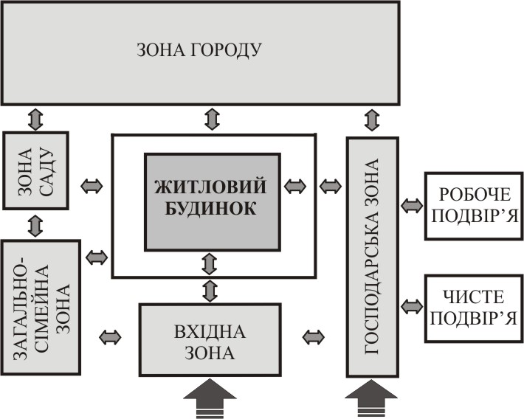 | мінімальний | сільська інтелігенція, яка не веде інтенсивного господарства | - садиба вчителя  - садиба священика  - садиба лікаря та ін.
 | мінімальний | молоді спеціалісти, скеровані на роботу у село
 | мінімальний | люди з обмеженими фізичними можливостями
 | середній | селяни-одноосібники, які займаються господарством для власних потреб
 | оптимальний
господарсько-підприємницький  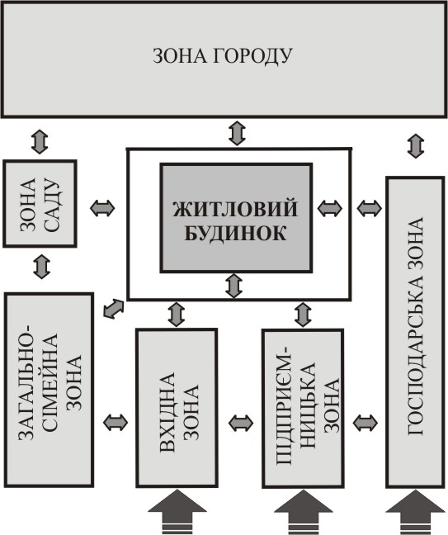 | мінімальний | сільська інтелігенція, яка ще займається індивідуальною трудовою діяльністю | - магазин  - бар  - перукарня  - майстерня з ремонту  - інше
 | середній | селяни-одноосібники, які займаються господарством для власних потреб та індивідуаль-ною трудовою діяльністю | - магазин  - бар  - перукарня  - майстерня з ремонту  - інше
 | оптимальний | селяни приватні підприємці, які крім господарства займаються індивідуальною трудовою діяльністю | - магазин, бар  - власник трактора
 | максимальний | селяни приватні підприємці, що мають комбіновані підприєм-ницькі комплекси | - мотель на краю села,  - автомайстерня з заправкою
господарсько-  виробничий  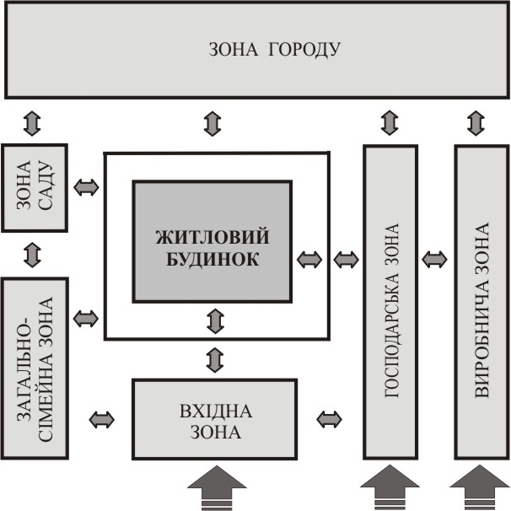 | середній | - селяни-одноосібники товарови-робники, які займаються підсобним господарством  - селяни приватні підприємці, які крім господарства займаються ще й індивідуальною трудовою діяльністю | - села в приміській зоні  - села зі сприятливими умовами вирощування городини  - лозоплетіння, виготовлення виробів гончарних, столярних
 | оптимальний
 | максимальний
 | максимальний (садиба фермера) | сільські товаровиробники з розвиненим фермерським господарством | - відгодівельний напрям  - м’ясомолочний напрям  - птахівництво  - зерновий напрям  - овочевий напрям
 | максимальний (садиба фермера) | сільські товаровиробники-підприємці з фермерським господарством і переробним підприємством с.г. сировини | - зерновий напрям, млин  - овочевий напрям, консервне підприємство
виробничо-підприємницький  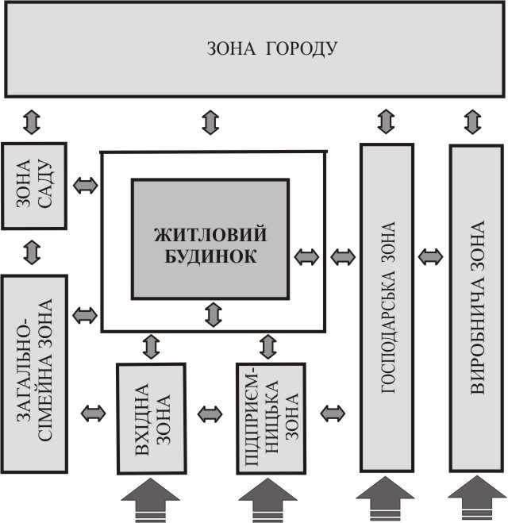 | оптимальний | селяни приватні підприємці, які виробляють і реалізовують свою продукцію | - млин і магазин мучних виробів  - пекарня і магазин хлібобулочних виробів  - майстерня з: пошиття одягу, виготовлення килимів, вишивки, лозоплетіння, виготовлен-ня виробів гончарних, столярних та ін. з магазином по реалізації даної продукції
 | максимальний
 | максимальний (садиба фермера) | сільські товаровиробники-підприємці з фермерським господарством, переробним і реалізаторським підприємством с.г. сировини | - відгодівля свиней, ковбасний цех, м’ясний магазин  - молочний напрям господарства, молочний магазин
репрезентативний  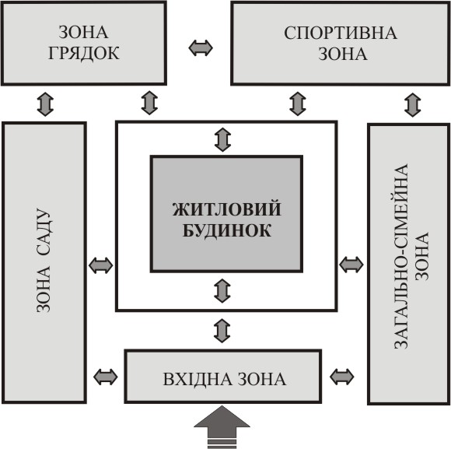 | мінімальний | жителі села приміської зони, які ведуть міський спосіб життя
 | мінімальний | жителі міста, які мають заміську садибу на території села
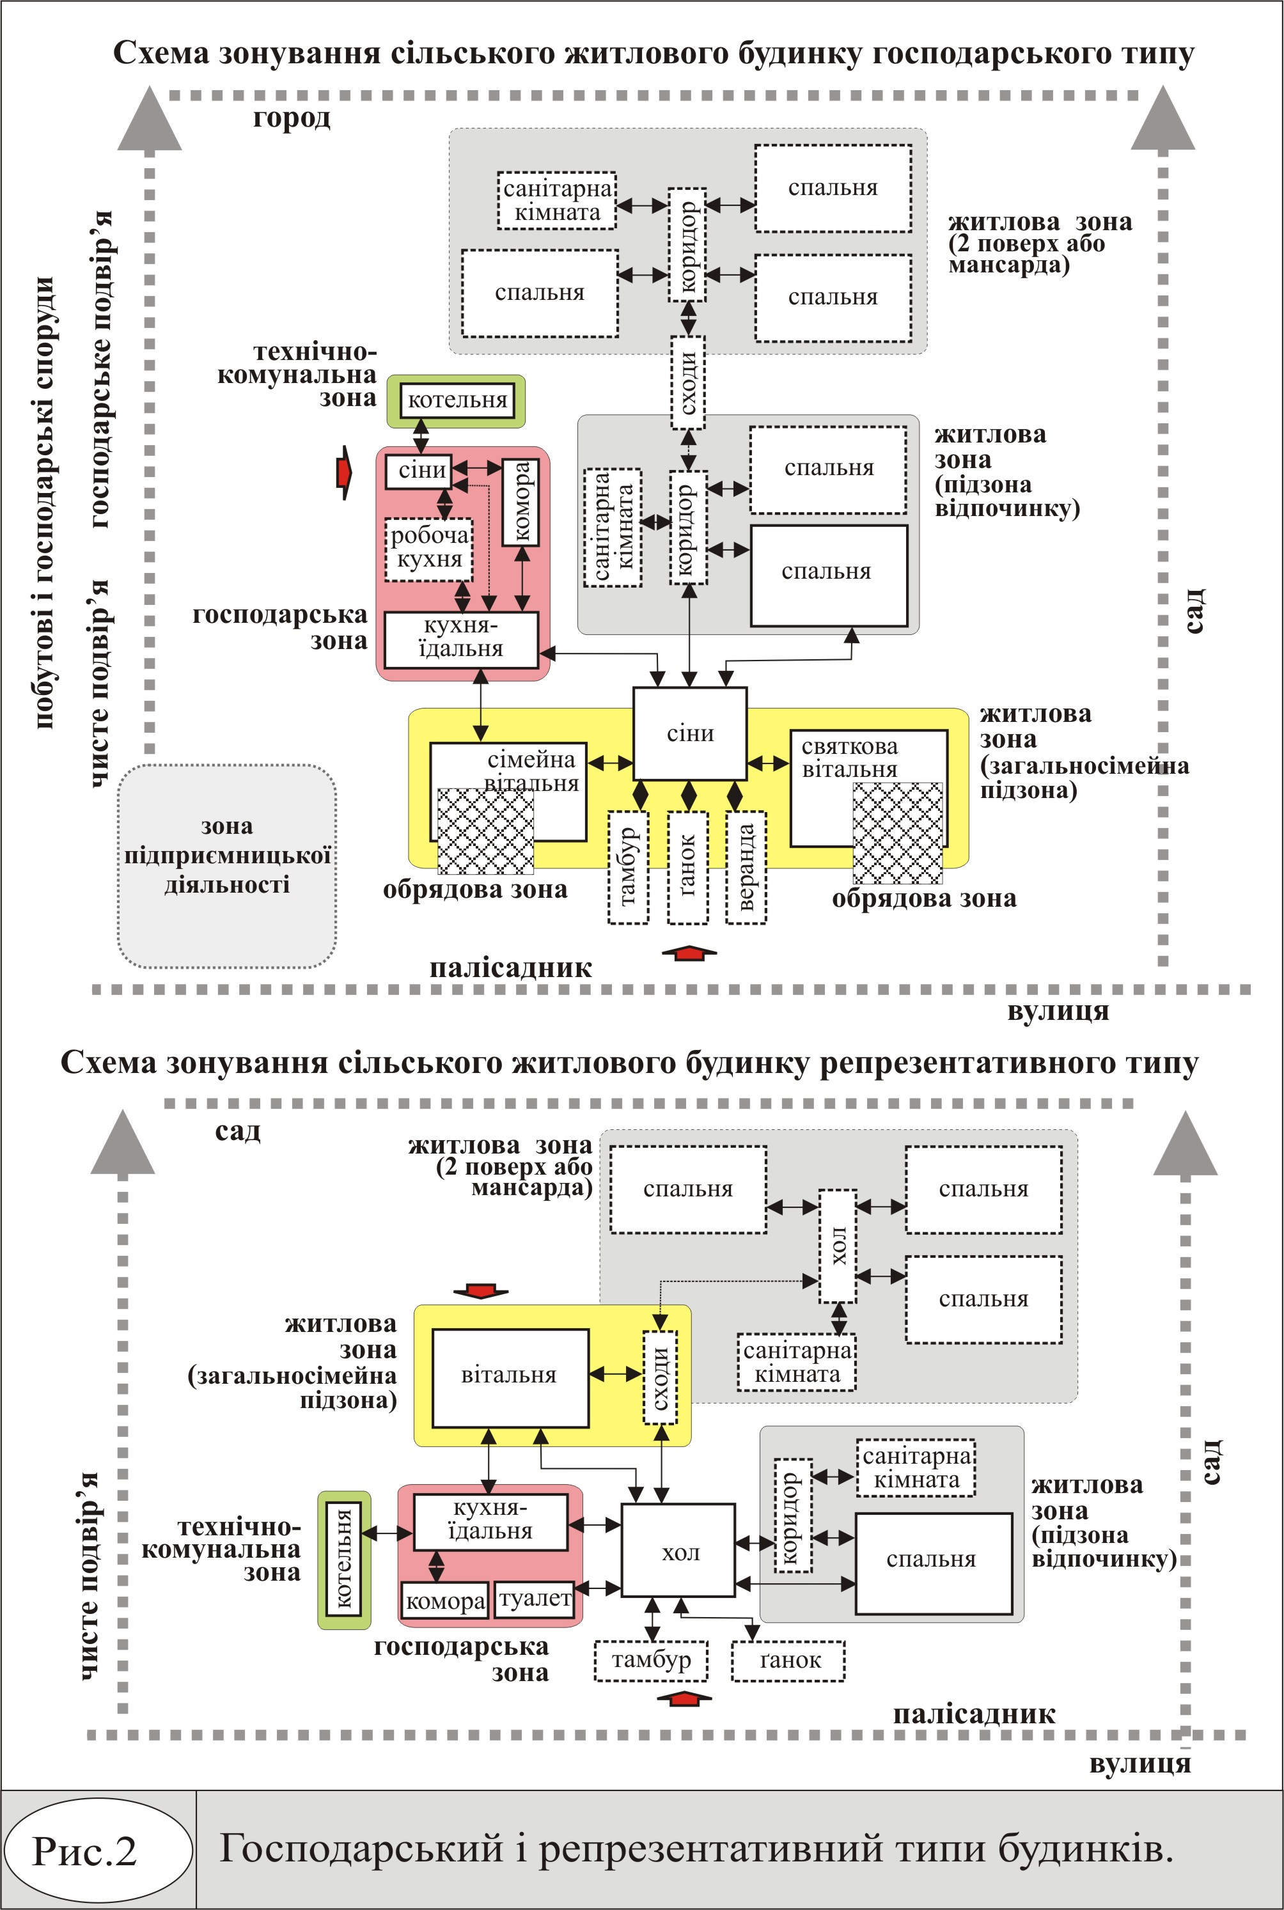

Для заказа доставки данной работы воспользуйтесь поиском на сайте по ссылке: http://www.mydisser.com/search.html

